Плотникова Елена Антоновна, преподаватель высшей квалификационной категории
Косарева Кристина Александровна, мастер производственного обучения
Кудряшова Дарья Алексеевна, мастер производственного обучения

Математический калейдоскоп

ХОД МЕРОПРИЯТИЯ

Добрый день, дорогие ребята и уважаемые взрослые! Приближаются самые весёлые, самые долгожданные праздники. Новый год. Рождество. Так хочется продлить минуты праздничного веселья! И сегодня я приглашаю Вас на необычное, увлекательное занятие «Новогодний математический калейдоскоп».
Пусть сегодня здесь царят – улыбки, хорошее настроение, звучит весёлый смех! Проявите свою находчивость, смекалку, таланты на нашей игре. Наш калейдоскоп будет складываться из интересных заданий. Мы узнаем, насколько хорошо вы дружны с математикой. Итак, мы начинаем!
Разрешите представить участников нашей игры.
Команда «Снежинки», «Снеговики», «Фейерверк». А судить эту игру будет жюри в составе (представление жюри).

- Разминка – смешинка
Вопросы задаются каждой команде по очереди.

Команда 1
- Какие цифры «пишут» лётчики в небе? – восьмёрки
- Портной имеет кусок сукна в 16 метров, от которого он отрезает ежедневно по 2 метра. По истечению скольких дней он отрежет последний? (На 7 день.)
- Это слово имеет латинское происхождение, означающее “лен, льняная нить, шнур, веревка”. Назовите это слово в том значении, в котором мы используем его сейчас. (Линия.)
- В древности такого термина не было. Его ввел в 17 веке французский математик Франсуа Виет, в переводе с латинского он означает “спица колеса”. Что это? (Радиус.)
- Две авторучки дороже трех блокнотов. Что дороже: 7 авторучек или 10 блокнотов? (7 авторучек.)
- В каком случае, смотря на цифру 2, мы говорим “десять”? (когда смотрим на минутную стрелку часов)

Команда 2
- Без чего не могут обойтись охотники, барабанщики и математики – без дроби
- Слово, которым обозначается эта фигура, в переводе с греческого означает “натянутая тетива”. Что это? (Гипотенуза.)
- У Саши из 10 ответов 5 оказались правильными, а у Алеши из 5–3 . Чей результат лучше? (У Алеши.)
- К Айболиту пришли на прием животные: все, кроме двух собаки; все, кроме двух, кошки; все, кроме двух, зайцы. Сколько всего животных? (3.)
- В доме 6 этажей. Во сколько раз путь по лестнице на 6 этаж длиннее, чем на 3, если лестницы имеют одинаковое количество ступенек? (В 2 раза.)
- Кого называют математиком из Сиракуз? (Архимеда.)

Команда 3
- В какие «цифры» люди одеваются? (костюм – двойка, костюм – тройка)
- Какую часть часа составляют 10 минут? (1/6.)
- Сколько человек играли на музыкальных инструментах в басне Крылова “Квартет”? (Ни одного человека.)
- К однозначному числу приписали такую же цифру. Во сколько раз увеличилось число? (В 11 раз.)
- Чему равно произведение всех цифр? (0.)
- Какое самое большое число можно записать четырьмя единицами? ( Ответ: 11¹¹)

- Задачки «Прочти слово»
На обсуждение ответа командам дается 1 минута.

Что кружится, что ложится
И на землю и на крыши,
И о чем поэт зимою
По ночам поэты пишет?
Это – первое словечко,
А второе – просто “на”.
Ну а третье? Угадайте,
Что бежит по проводам?
Напиши, что получилось,
И прочти наоборот. (Ответ: Снег-на-ток – котангенс)

Из цифр мой первый слог возьмите,
Второй из слова “голубцы”,
А третьим лошадей вы погоните,
Четвертым будет блеянье овцы.
Мой пятый слог такой же, как и первый,
Последней буквой в алфавите является шестой.
А если отгадаешь ты все верно,
То в математике раздел получишь ты такой. (Ответ: Три-го-но-ме-три-я).

Привычное слово кудлатой наседки
Поставьте на первое место,
На месте втором посмотрите-ка - нота,
Важна для любого оркестра.
На третьем одна одинокая буква
Пятнадцатая в алфавите.
Один из волос на мордашке котенка
На месте четвертом прочтите. (Ответ: Косинус)

- Пословицы и поговорки, в которых есть цифры

Команды подготавливают пословицы, поговорки в которых есть цифры или числа. Время выполнения – 3 минуты. По очереди каждая команда называет пословицы и поговорки. Побеждает та команда, которая назвала последней.

Например,
- Чем семерых посылать, лучше самому побывать.
- У семи хозяев и собака подохнет.
- Семь раз отмерь, один отрежь
- Семеро одну соломину поднимают
- У семи нянек и дитя без глазу.
- Семь бед, один ответ.
- Для друга семь верст не околица.
- Грозный царь лучше семибоярщины.
- Семь верст до небес и все лесом.
- Семеро с ложкой, а один с сошкой.
- Семеро пастухов одну овцу пасут.
- Семь пядей во лбу.
- Семь пятниц на неделе.
- Один рубит, а семеро в кулаки трубят.
- Двое пашут, а семеро руками машут.
- Семеро наваливай, один тащи.
- Рубить семерым, а топор один.
- У семерых приглашающих гость за порогом.
- Семерых одним ударом.
- Ходить семимильными шагами.
- Быть на седьмом небе.
- Седьмая вода на киселе.
- Семь футов под килем.
- Видеть седьмой сон.
- На семи ветрах.
- Работать до седьмого пота.
- Знать предков до седьмого колена.
- За семью печатями.
- Семи смертям не бывать, а одной не миновать.
- Для бешеной собаки семь верст не круг.

- Математическая рыбалка
На полу обведён контур озера, в нем – бумажные рыбки, к которым скрепкой прикреплены вопросы. На удочке – леска с магнитом. Участники «притягивают» рыбку и отвечают на вопрос. На размышление каждого вопроса 3-5 мин.

1) Во многих источниках, зачастую с целью ободрения плохо успевающих учеников, встречается утверждение, что Эйнштейн завалил в школе математику или, более того, вообще учился из рук вон плохо по всем предметам. На самом деле всё обстояло не так: Альберт ещё в раннем возрасте начал проявлять талант в математике и знал её далеко за пределами школьной программы. Позднее Эйнштейн не смог поступить в Швейцарскую высшую политехническую школу Цюриха, показав высшие результаты по физике и математике. Вопрос: по какой причине?
(он не добрал нужное количество баллов в других дисциплинах. Подтянув эти предметы, он через год в возрасте 17 лет стал студентом данного заведения).

2) Знаменитый датский физик Нильс Бор увлекался футболом и был вратарём клуба «Академиск». Его брат Харальд также был доктором наук — он специализировался в математике — и выступал в том же клубе, но привлекался ещё и в сборную Дании. Харальд Бор был настолько популярен у публики, что на защите его диссертации было обнаружено
( большее количество футбольных болельщиков, чем математиков.)
3) С 1995-го года в Тайбэе, на Тайване, жителям разрешено удалять цифру четыре,. Во многих зданиях отсутствует четвертый этаж. Вопрос: по какой причине?
(так как на китайском языке эта цифра звучит тождественно слову «смерть»)
4) Английский математик Абрахам де Муавр в престарелом возрасте однажды обнаружил, что продолжительность его сна растёт на 15 минут в день. Составив арифметическую прогрессию, он определил дату, когда она достигла бы 24 часов — 27 ноября 1754 года. Вопрос: Что произошло в этот день?
(В этот день он и умер)

5. Конкурс «Веришь-не веришь»
Вопросы задаются каждой команде по очереди.

1) Веришь, что английский математик Дж. Сильвестр написал сонет «Небесная муза», который посвятил первой русской женщине-математику Софье Ковалевской? (Да, такой сонет есть)
2) веришь, что великий Эвклид сказал царю Птолемею: «В геометрии нет царской дороги»? (да, Эвклид жил в 300 г. до нашей эры)

3) веришь, что Наполеон Бонапарт писал математические работы?
(да, один геометрический факт – «Задачи Наполеона»)
4) Веришь, что А.С.Пушкин и М.Ю. Лермонтов увлекались математикой?
Нет. Математикой увлекался только М.Ю. Лермонтов.
5)веришь, что теорема Пифагора в середине века называлась «магистром математики»? (да)
6) веришь, что Эварист Галуа, гениальный математик, погиб на дуэли, подстроенной его врачами. А в ночь перед дуэлью он написал письмо, в котором изложил свои результаты, давшие начало целой науке – «теории Галуа»? (да)
7) веришь, что знаменитый Фалес был болельщиком и умер на трибуне Олимпийского стадиона во время боя Пифагора на 58-й олимпиаде? (да, об этом свидетельствуют летописцы)
8) Веришь, что теорему Фалеса называли «ослиный мост»?
Нет. Доказательство теоремы Пифагора учащиеся средних веков считали очень трудным и называли эту теорему - ослиный мост.
9) Веришь, что Пифагор принимал участие в кулачном бою на Олимпиаде, которая проходила в VI веке до нашей эры?
Да. Он был чемпионом по этому виду спорта и удерживал этот титул на
нескольких олимпиадах.

6. Разгадать ребус
- 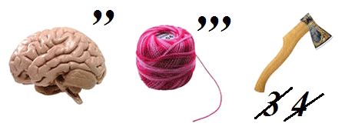

- 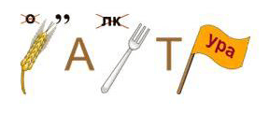

- 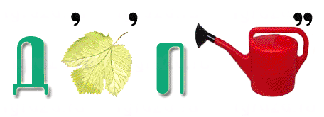

- 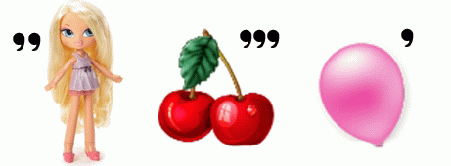

- 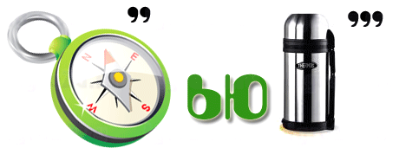

- 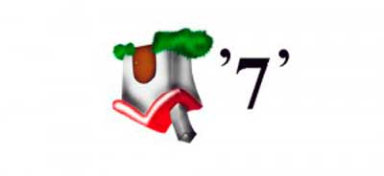

- 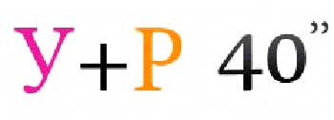

- 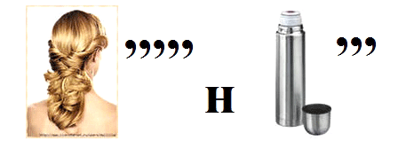

- 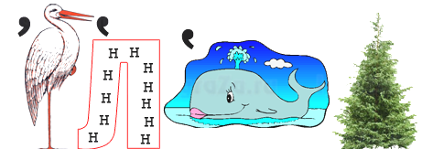

- 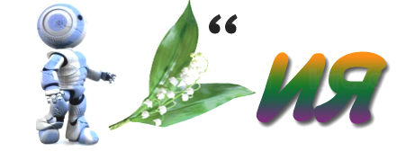

- 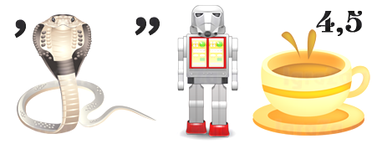

- 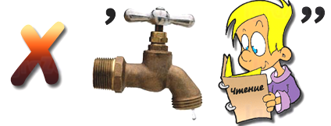

Основы логики
  - 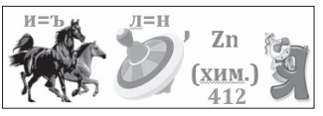

  - 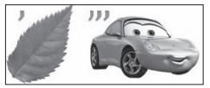

  - 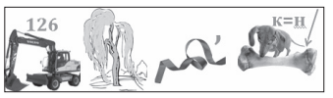

  - 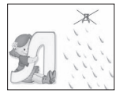

  - 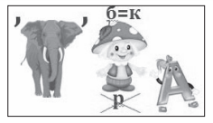

  - 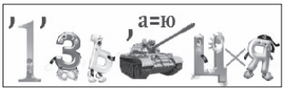
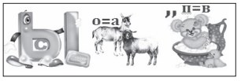

Ответы на ребусы:
- 1.Монтор
- Клавиатура
- Дисплей
- Клавиша
- Компьютер
- Модем
- Курсор
- Принтер
- Исполнитель
- Роботландия
- Обработка
- Хранение
- Винчестер
- Программирование
- Архиватор
- Сервер
- Адрес
- Источник
- Конъюнкция
- Истина
- Эквивалентность
- Ложь
- Логика
- Дизъюнкция
- Высказывание

7. Математические шарады
С глухим шипящим -
Кругл, как мячик.
Со звонким -
Как огонь, горячий. (шар-жар)

Коль в треугольнике угол прямой,
Я называюсь его стороной.
Букву последнюю мне поменять -
Буду, как ветер, вас по морю мчать. (катет-катер)

Читаем мы направо смело -
Геометрическое тело.
Прочтём же справа мы налево -
Увидим разновидность древа. (куб-бук)

С «Л» смягчённым - под землёй,
Бывает каменный и бурый.
А с твёрдым - в комнате твоей
И в геометрии фигура. (уголь-угол)

Я приношу с собою боль,
В лице большое искаженье.
А «Ф» на «П» заменишь коль,
То сразу превращусь я в знак сложенья .(Флюс — плюс)

С буквой «Р» — с овцы стригут,
В нити прочные прядут.
А без «Р» — нужна для счёта,
Цифрой быть — её работа. (Шерсть — шесть)
Число я меньше десяти.
Меня тебе легко найти.
Но если букве «Я» прикажешь рядом встать,
Я всё: отец, и ты, и дедушка, и мать. (Семь- семья)

Рождаюсь на мебельной фабрике я
И в каждом хозяйстве нельзя без меня.
Отбросишь последнюю букву мою —
Названье большому числу я даю. (Стол — сто)

Счастливой цифру ту считают,
При счете её применяют.
А «М» вот на «Т» поменяли —
И рыбы немало поймали. (Семь — сеть)

Предлог стоит в моём начале,
В конце же — загородный дом.
А целое мы все решали
И у доски, и за столом. (За + Дача = Задача)

Подведение итогов.
Говорят, математика – мука,
И нет в ней красоты живой,
Тяжёлая, неинтересная наука,
Одни лишь формулы, попробуй всё усвой!

Да, наука она непростая,
Много трудностей, неудач,
Только в жизни она помогает
Решить сотни сложных задач.
Глубина и абстракции сила,
И в задачах стройный расчёт,
Строгая логика, изложенье красиво,
Каждой цифре, фигуре – учёт.
Проникая в звёздные дали,
В тайны недр земной коры
Математика всех призывает:
«Рассуждай, фантазируй, твори!»

СПИСОК ИСПОЛЬЗОВАННОЙ ЛИТЕРАТУРЫ

- Ананченко, К.О. Алгебра учит рассуждать: пособие для учителей / К.О. Ананченко, Н.Г. Миндюк. – Мозырь: Изд. дом «Белый ветер», 2001. – 112 с.
- Галкин, Г.В. Нестандартные задачи по математике: Задачи логического характера: книга для учащихся 5–11 классов / Г.В. Галкин. – М., 1996. – 160 с.
- Кордемский, Б.А. Увлечь школьника математикой: материал для классных и внеклассных занятий / Б.А. Кордемский. – М., 1981. – 112 с.
- Ященко И.В., Шестаков С.А., Трепалин А.С., Семенов А.В., Захаров П.И. ГИА. Математика (с геометрией и теорией вероятностей). Типовые тестовые задания. - М.: "Экзамен", 2011. - 63 с.

